Тема: Веселий мандрівник у театрі та кіно.
Мета:
- Освітня: формувати в учнів знання про особливості лялькового театру; ознайомити учнів із персонажами лялькового театру; формувати розуміння виразності лялькового персонажа; ознайомлювати дітей із інструментами та обладнанням при роботі з пластиліном; ознайомлення з правилами і прийомами роботи з пластиліном – розм’якшуванням пластилінової палички, розкачуванням, розмазуванням, витягуванням, обрізуванням стеками, примазуванням;
- Розвивальна: розвивати спостережливість, творчі здібності, образне мислення, увагу, уяву, фантазію та дрібну моторику рук;
- Виховна: виховувати охайність під час роботи, наполегливості у досягненні мети, терпіння, акуратність, естетичний смак, любов до казок та бережливе ставлення до тварин.
Обладнання: герої пальчикового та рукавичкового театру, підручник, зразок готового виробу з пластиліну, пластилін, дощечки для ліплення, стеки, серветки, олівець, відео «Колобок з пластиліну».
Тип уроку: комбінований.
Хід уроку
І. Організаційна частина
1.Створення позитивного психологічного клімату класу.
Прослухайте вірш та налаштуйтеся на роботу.
Зручно, діточки, влаштуйтесь,
На роботу налаштуйтесь.
Будемо фантазувати,
Світ мистецтва пізнавати.
2. Перевірка готовності до уроку
- Давайте перевіримо, як ви підготувалися до уроку. Які матеріали та інструменти необхідні (пластилін , дощечка , олівець, вологі серветки).

II. Мотивація навчальної діяльності учнів.
1.—Ми з вами продовжуємо мандрувати країною Мистецтва. Нашу подорож ми розпочинали із цирку.
—А де ми ще були? (опера, знайомство з оркестром, балет, театр)
—А чи знаєте ви, що таке театр?
2.Складання асоціативного куща «Театр»
(білет, сцена, актор, гример, афіша, костюмер, оркестр, декоратор, ляльковий театр, касир, маска, глядач, зал)

—Давайте пригадаємо, які є види театру?

— Який театр найчастіше відвідуєте ви? (Ляльковий)
— Завітаймо до лялькового театру, де головними
героями вистави є ляльки.

III. Основний етап уроку

- Гра «Ввічливі слова»
- Але двері театру відкриються за умови …
Театр відкривається!
До початку все готово!
Квитки пропонуються
За ввічливе слово.
(учні називають ввічливі слова, усі отримують білет до театру)
- Молодці, ми маємо білети
- Можемо вирушати!

ІV. Засвоєння нового матеріалу. Навчально-пізнавальна робота.
- Вправа «Незакінчене речення».
- Продовжте речення: «Люди ходять до театру, бо...» (учні висловлюють власні думки).
- Обговорення правил поведінки в театрі.
- Чи знаєте ви, як необхідно поводитись у театрі?
Причепуріться  До театру вбратись стильно  Чи костюм вдягнуть спортивний?  Ні секунди не вагайтесь:  Як на свято одягайтесь!  А дублянки, куртки, пальта  В гардеробі залишайте! | 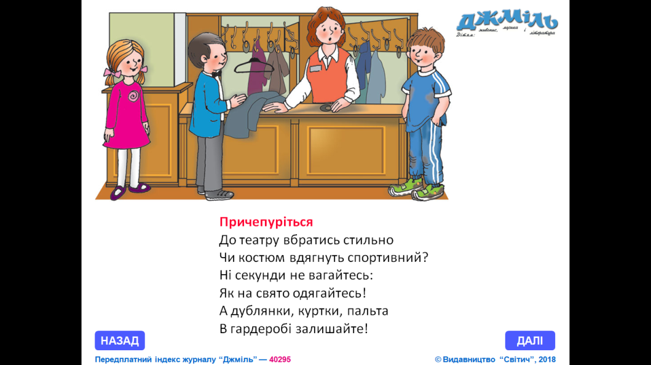
Приходьте вчасно  Почалася вже вистава,  І на сцені так цікаво…  Та спізнивсь якийсь дивак  І товчеться по ногах!  Так затямте, театрали:  Третій дзвоник - всі до зали! | 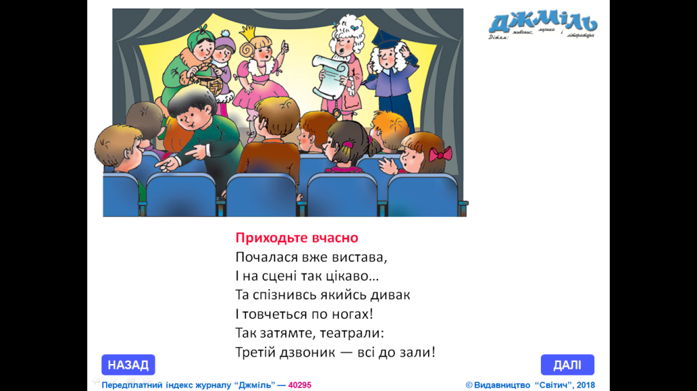
Вимкніть телефони  Подих всі затамували…  Раптом звуки залунали:  «Дзень-дзелень» і «тра-ля-ля»!  От халепа! Звідкіля?  Хтось не вимкнув телефон!  Ой, здається мій рингтон… | 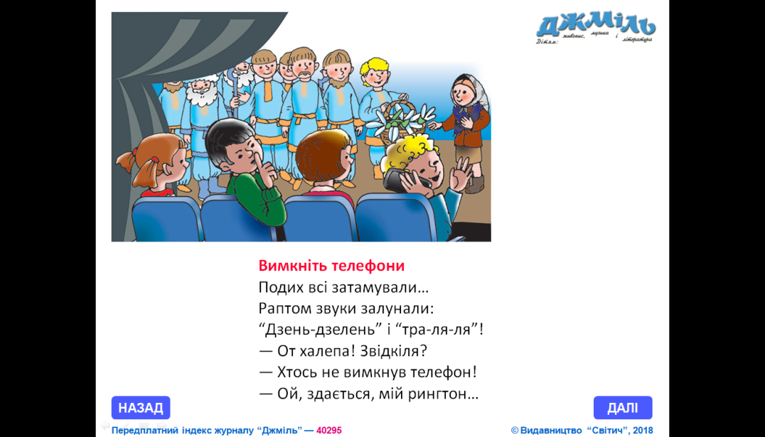
Не базікайте  У принцеси сукня гарна!  Це ж актриса легендарна!  Є про що поговорити,  Але просять поруч діти:  Тсс! Помовч, не розмовляй,  До антракту почекай! | 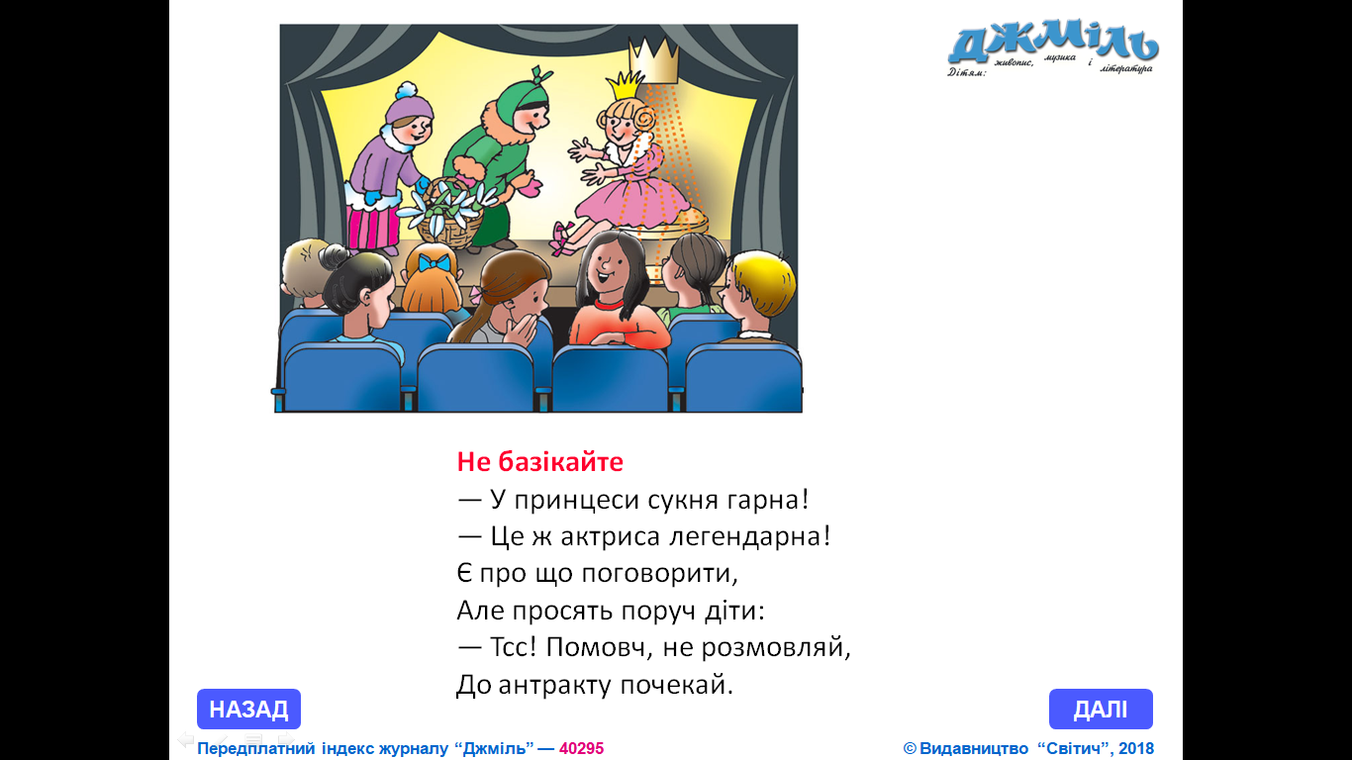
Аплодуйте  От і все. Кінець вистави,  Оплески і крики «Браво».  Та нечемно поспішати,  Слід акторів привітати. | 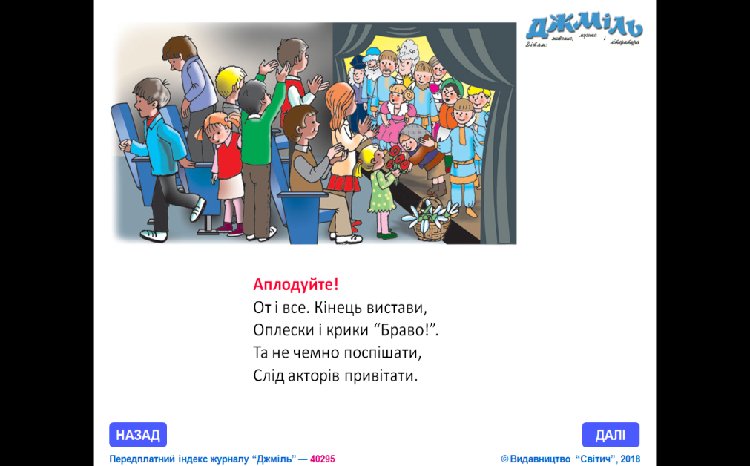

3.Повідомлення вчителя.
- У кожному великому місті є театри: музичної комедії, драматичний, театр опери і балету. Для дітей існують ляльковий театр і театр юного глядача. Приміщення театру завжди красиве, у ньому дуже зручно і можна переглядати різні вистави, отримуючи естетичне задоволення.

4.Розповідь учителя з елементами бесіди
— У ляльковому театрі ляльками-акторами керують талановиті люди — ляльководи. Вони прикріплюють ляльок на руку, або пальчики, а також можуть керувати за допомогою ниток.

Коли ляльковод кріпить ляльку на пальчик такий вид театру називається “Пальчиковий театр”(демонструю), а коли одягає на руку це “Рукавичковий театр ”, тому що ви одягаєте персонажа на руку як рукавичку (демонструю), ляльками –маріонетками керують за допомогою ниток.
5.Робота з підручником
Погляньте на сторінку 88
-Який це вид театру (рукавичковий театр )?То чому він так називається?
Подивіться на тій же сторінці на 4 малюнок
-Який це вид театру (пальчиковий театр)?Чому він так називається?

Художник театру створює персонажів відповідно до характеру кожного з них. Найвиразнішим елементом ляльки-актора є голова.
Пластилінові актори кріпляться на олівець .

6. Розгляньте ляльки.
- Героями яких казок вони можуть бути?
7. Послухайте вірш та здогадайтеся, героїв з якої казки ми будемо створювати:
Якось каже дід бабусі:
- Розпали вогонь в печі
Та для нашої Ганнусі
Ти плескачика спечи.

Замісила баба тіста
І плескачика спекла,
А тоді, щоб добре вистиг, –
На віконце віднесла.
От лежить пухкий плескачик
На тарілці, на вікні,
Золотистий та гарячий,
Боки випнувши масні.

Десь гуля Ганнуся, видно,
Не куштує плескача.
А йому лежать набридло,
Стриб з вікна – й навтікача!
Наталя Забіла

- Здогадались?

Так, це Плескачик, якого ми і будемо створювати із пластиліну і прикріпимо на олівець .
8. Пригадайте, кого на своєму шляху зустрів Плескачик?
(зайчика, вовчика, ведмедя, лисицю)

ІV.Фізкультхвилинка
Давайте це розіграємо (показують, використовуючи рукавичковий театр)

Ми по лісі ідем,
Гарно всі себе ведем.
Ось і Зайчик-наш герою.
Роби зі мною.(пострибали)

Вліво, вправо подивились.
Тут із Вовчиком зустрілись.
Брату злий, нас не чіпай,
Із дороги повертай. (повернулися)

Йдем по стежці, не звертаєм.
Всі Ведмедика стрічаєм.
Сів ведмедик на пеньочку,
Їсть медок з нової бочки.(присідаємо)

Йшла лисичка з мішком,
Зустрітися з колобком.
Ой лисичка, ой кума,
Колобочка в нас нема.

V. Практична робота учнів

Для довідки
Пластилін (італ. plastilina, від дав.-гр. πλαστός – ліпний) – матеріал для ліплення. Виготовляється з очищеного і подрібненого порошку глини з доданням воску, натурального та штучного жиру та інших речовин, що перешкоджають висиханню.

Перед тим, як ми з вами почнемо роботу з пластиліном повторимо правила безпеки
- Правила під час роботи з пластиліном
1.Розминати й розгортати пластилін потрібно на дощечці
2.Розрізати пластилін стекою
3.Невикористаний пластилін класти в клітинку упаковки
4.Після завершення роботи з пластиліном руки витерти серветкою
5.Не брати пластилін до рота, не торкатися брудними руками очей, обличчя, одягу
6.Не чіпати зошити, книги, гумки — скрізь будуть жирні плями на яких жодна ручка не пише.

2.Послідовність ліплення Плескачика
https://youtu.be/cWc3b6xf41I
3.Інтерактивне завдання за посиланням Сервіс Learningapps. org .
https://learningapps.org/watch?v=pombyj08a23 (На виконання його відводиться 4 – 5 хв. )
Робота в групах. Італійська комедія масок. Учні самостійно знаходять інформацію про історію виникнення жанру, персонажів, костюми та грим героїв.( Працюють 5 хв.)
3. Самостійна робота
VІ. Аналіз дитячих робіт
Учні по черзі демонструють свої роботи.
(аплодуємо усім, хто демонструє свою роботу)
Усі ви гарно впорались. Молодці!

А тепер можемо пофантазувати. Уявіть, що Лисичка не з’їла Колобка.
Придумаємо інше закінчення казки. (використовую пальчиковий театр)
VІІ. Підсумок уроку
- Що дізналися нового на уроці?
—Як називаються людина, яка керує ляльками-акторами? (ляльковод)
—Назвіть найвиразніший елемент ляльки-актора(голова)
—— Хотіли б ви комусь передати знання, отримані сьогодні на уроці?
— Діти, чи сподобалась вам наша подорож до країни Мистецтв?
VІІІ. Прибирання робочих місць
А зараз приберіть своє робоче місце.
Дякую вам за урок!

